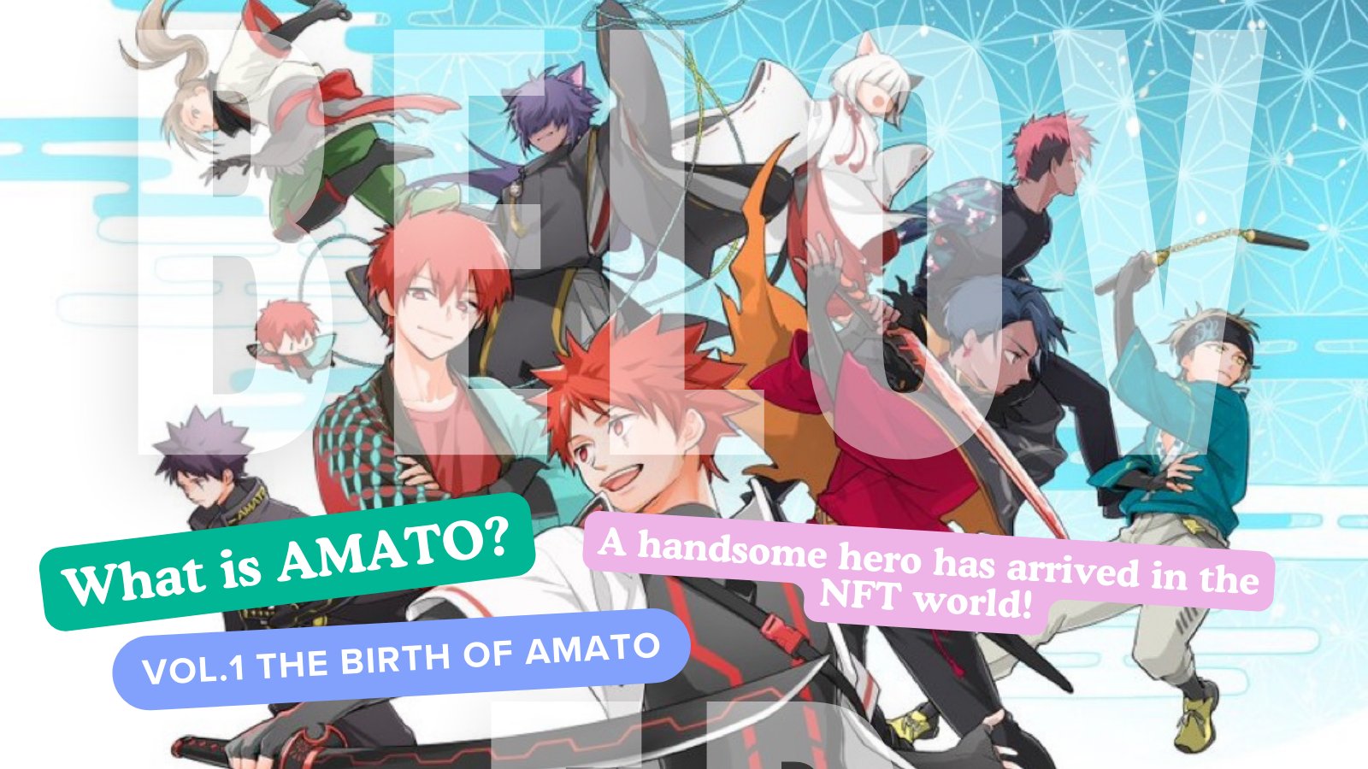
Was ist Amato?Vol.1 "Amato -Geburt"
Hallo, die Familie Japan Dao ☆ In diesem Artikel werden wir "Amato" vorstellen, das in der NFT -Welt beliebter geworden ist und in der zukünftigen Entwicklung immer mehr Aufmerksamkeit geworden ist, einschließlich des Manga "Amakomi", einer Animation und A Game.
Amato offizielle Link Offizielle Seite
https://amato-official.com/
offizieller Manga
https://amato-official.com/manga
Offenes Meer
https://opensea.io/collection/amato-official
X (Twitter)
https://twitter.com/amatonft
Geburt von Amato (NFT)
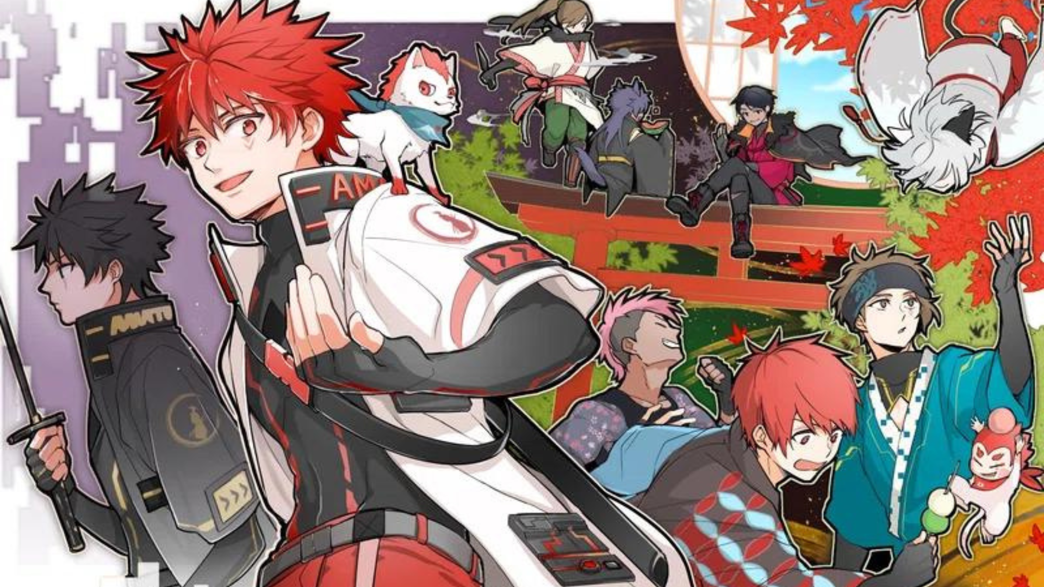
Der Ursprung vieler Charaktermarken, die von "Japan Dao" entwickelt wurden, wurde im September 2022 in "Amato (NFT) als Generationskunst zum Thema" Challenge Samurai "herausgegeben.(Ethereum -Kette) Vorverkauf war in kurzer Zeit ohne schwierige Marktbedingungen ausverkauft, und die Gemeinschaft war eine festliche Aufregung für die Geburt gutaussehender Helden während der Wiederbelebung.Der Preis beginnt von einer super günstigen Münzung, 0,001Th.Der bisher höchste ist der Bodenpreis "0,05eth", der vorübergehend auf das 50 -fache des Münzpreises steigt.Derzeit war es ungefähr 0,01eth, aber andererseits spüre ich den Boden der NFT -Winter -Ära mit dieser niedrigeren Breite.Es wird erwartet, dass der Preis in Zukunft die geplanten IP -Verbesserungsmaßnahmen erheblich schwanken wird.
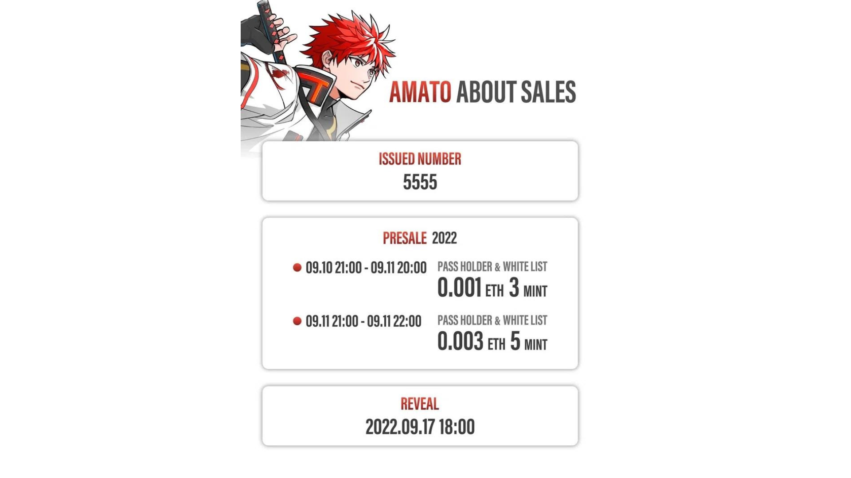
Eigenschaften von Amato
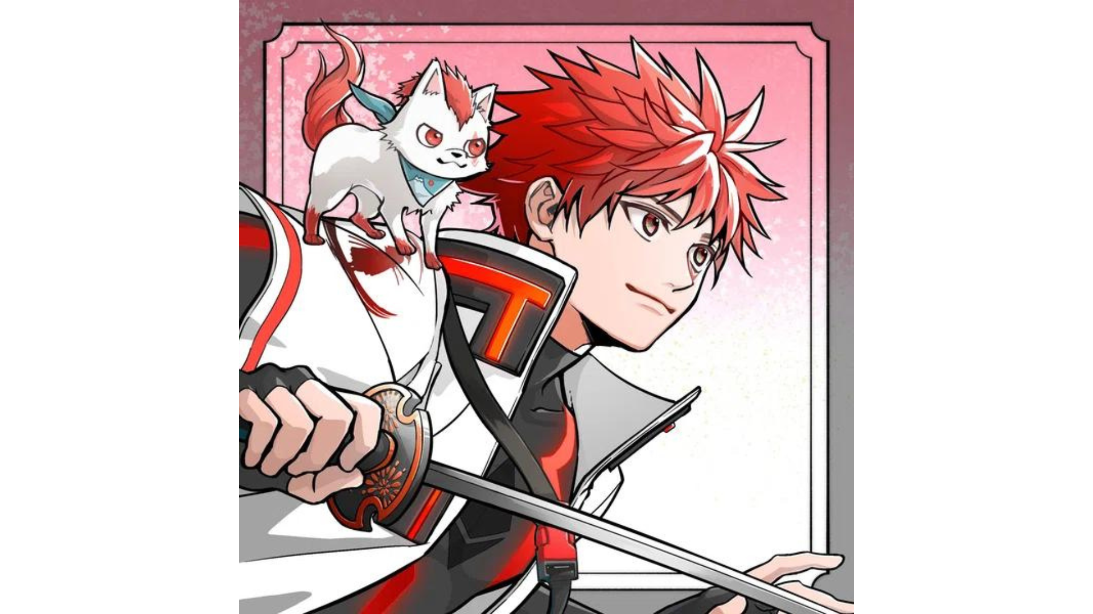
Das Rot und Weiß der japanischen Flagge, die ein Symbol Japans ist, ist nicht nur überall gefärbt, sondern die Schönheit Japans und der Geschmack der japanischen Kultur werden überall miteinander verwoben.Es enthält auch die Leidenschaft des Gründers Yuda (@yudajapandao): "Ich möchte die weltweite japanische Schöpfer mit aller Macht unterstützen."Zusätzlich zu Kostümen und Waffen, die von "Samurai" und "Ninja" inspiriert sind, die extrem beliebt sind, ist jeder Teil reich an Abwechslung, wie Knödel, Wassermelonen, Seifenblasen und niedliche Begleitung.Darüber hinaus ist die dynamische Komposition, die in den Bildschirm springt, auch als PFP wie X (Twitter) und Discord, und viele japanische Dao -Familien verwenden sie.
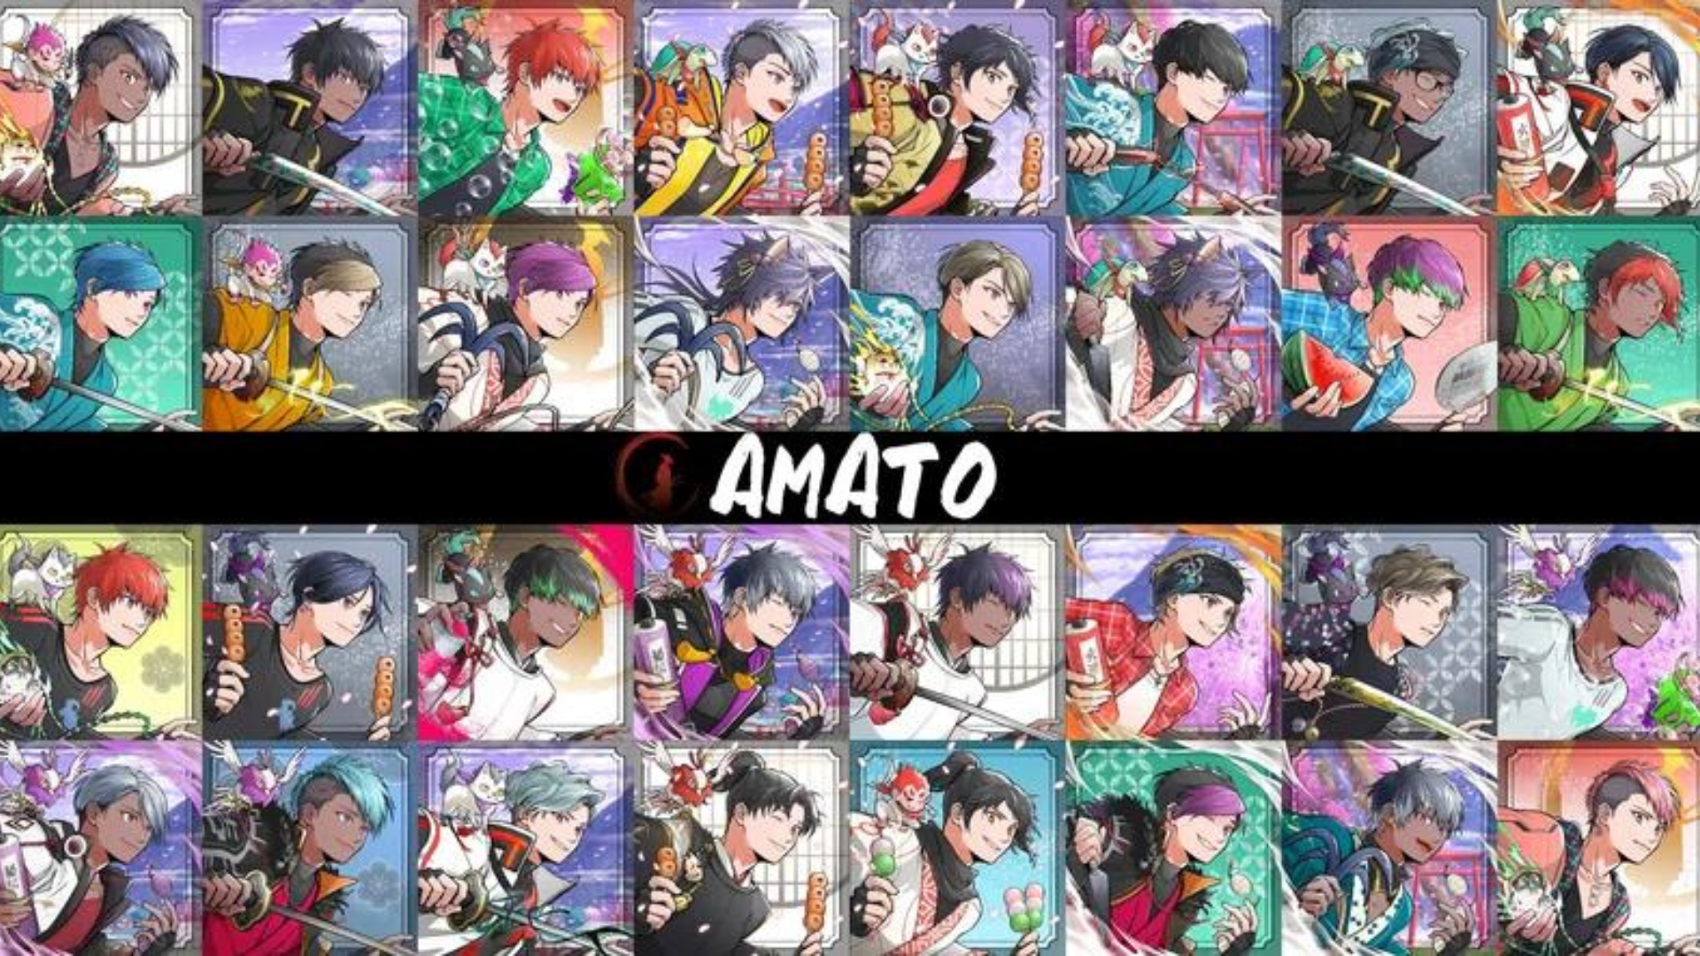
https://twitter.com/yudajapandao/status/1564525111213838337
Amato -Inhaber Vorteile
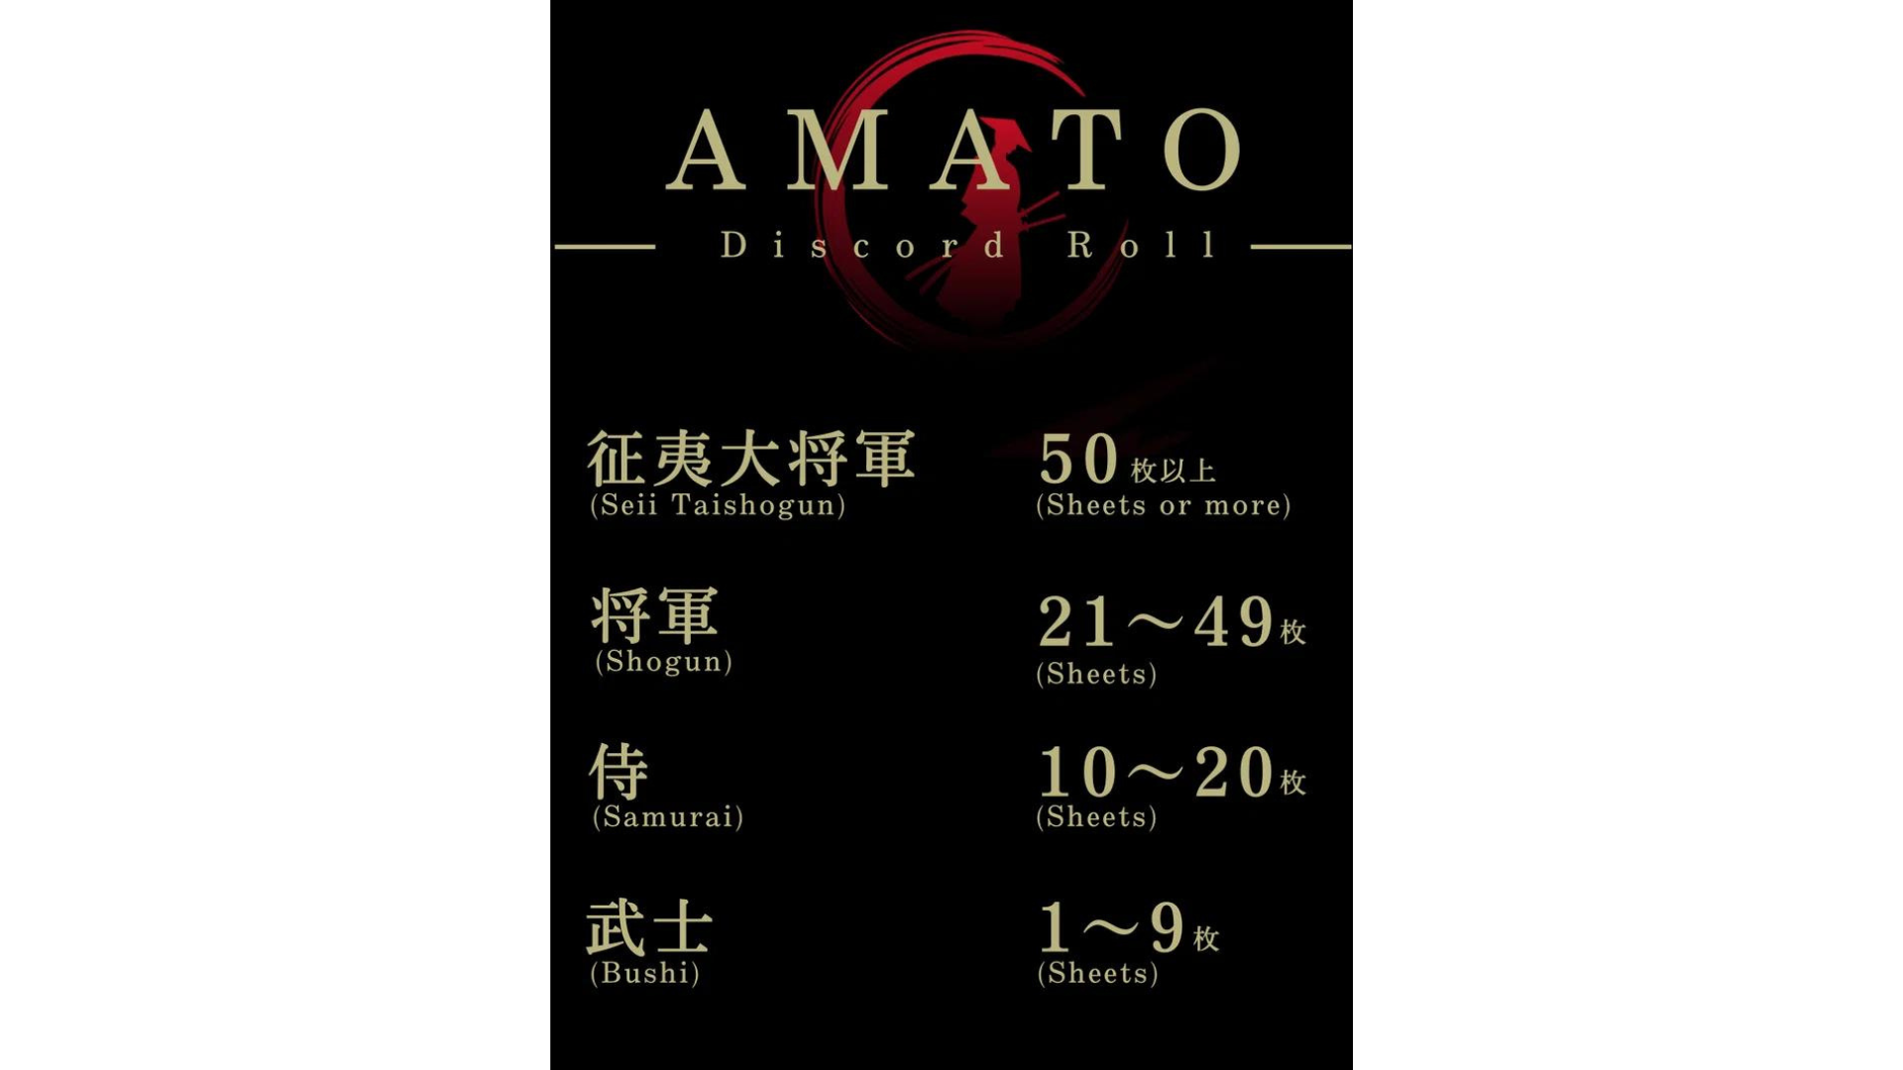
Der Inhaber "Amato (NFT)" wird gemäß der Rolle mit verschiedenen Nutzen vorbereitet.In der ersten Folge war "Amato Tope Song NFT" eine kostenlose Münze für Samurai oder höher.Die luxuriöse 3D -Karte mit Gold und Crimson war ein Pionier in Musik NFT, das vom Hauptschöpfer des NFT Museum of Art NFT Museum, Daruman (@daruman_jp), behandelt wird.Darüber hinaus war die zweite Rate "Amato Sword" Free Mint für Samurai oder höher.In ähnlicher Weise ist in Darumans Arbeit das Schwert, das misstrauisch in Rot und Schwarz scheint, eine hohe Qualität und hervorragende Präsenz.Viele Menschen kauften NFT, um Samurai -Brötchen zu erwerben, und die Bodenpreise wurden stark erhöht.In Zukunft werden der Luftwaffendropfen von NFT auf Inhaber und die Verteilung neuer Projekte erwartet.Die Erwartungen steigen für die neue Arbeit von Daruman, einem genialen Schöpfer, der in der Branche Aufmerksamkeit erregt.Ich möchte weiterhin Amato bewerten ♪ * Die erste und zweite Raten wurden bereits verteilt
https://twitter.com/amatonft/status/1573960514572496898
https://twitter.com/amatonft/status/1578659740921364480
Einführung von Amato -Schöpfer
"Tokotoko"
Er ist verantwortlich für die Zeichnung von "Amato" als offizielles NFT -Kunstmuseum für Kunst als offizielles NFT -Kunstmuseum als Gelegenheit, den Hauptpreis im Wettbewerb zu gewinnen."Tokotoko" ist der Einheitsname des Paares, und die beiden originalen NFT -Sammlungen werden produziert und betrieben, und seine Frau Akitsu ist für die Zeichnung verantwortlich.Zusätzlich zu einer Vielzahl von Ideen voller Ideen sind alle hochwertige Arbeiten mit anspruchsvollen und zuverlässigen Techniken.Von attraktiven Charakteren und schönen Designs spüren Sie Freundlichkeit, Wärme und Menschheit, die Menschen anzieht.
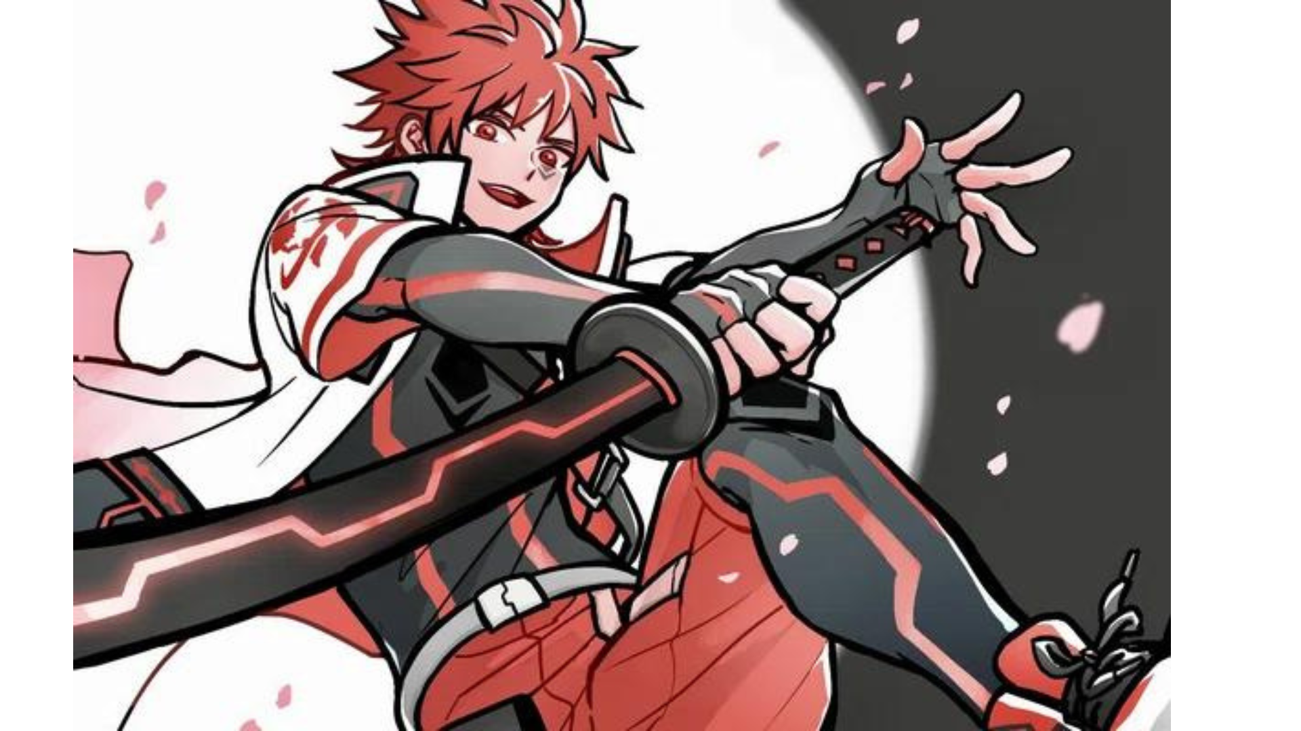
https://twitter.com/ToKo_ToKo201/status/1558574120866021393
Profil "Tokotoko"
https://potofu.me/toko-toko
Akitsus Link
https://lit.link/akitsu
Amatos Kern "Amato -Geschichte"
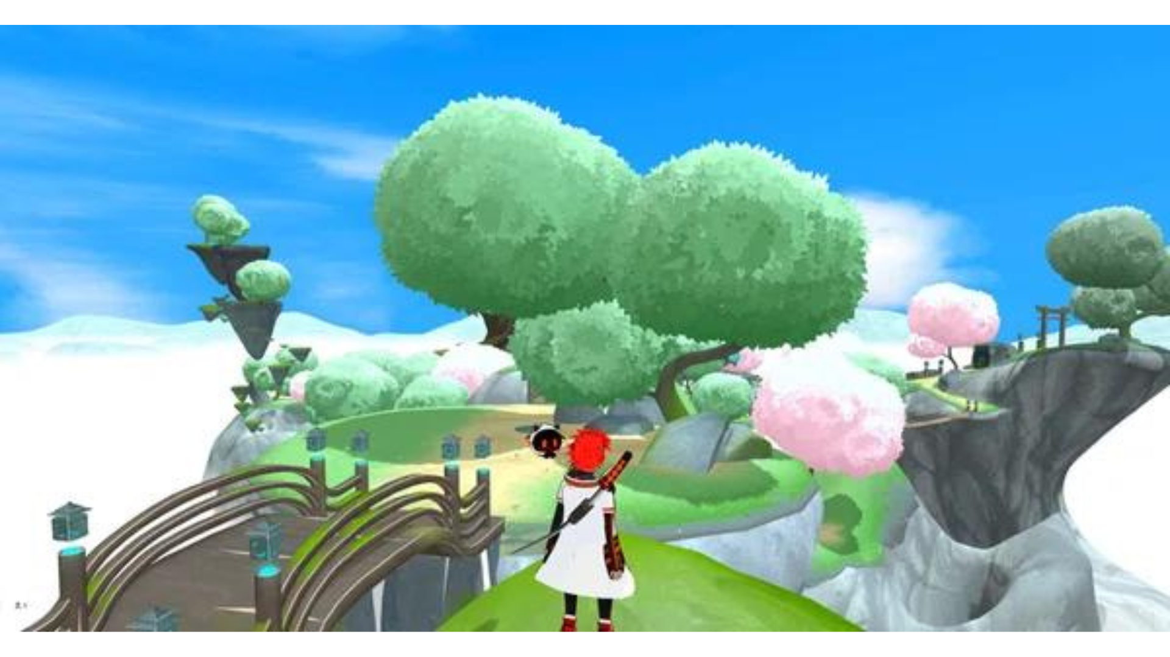
Die wichtigste Position für "Amato" ist "Amato Story" in Japan Dao Discord und ist ein Wahrzeichen aller Gemeindemitglieder, der sich auf den Waterfall -Editor -In -tief (@taki_Sae) der Redaktionsabteilung des Japan NFT Museum konzentriert. Amato Story "wurde in den Weg gedreht.Die besondere Erfahrung aller, die an der Schaffung der Geschichte des Projekts beteiligt waren, war ein wunderbarer Versuch, der für Japan Dao einzigartig ist.Japan DAO schätzt die Meinungen und Ideen der Familie Japan Dao sehr.Ich denke, dass es Möglichkeiten geben wird, in Zukunft wichtige Rolle in der Grundlage des Projekts zu fördern.
https://twitter.com/taki_sae/status/1585980074805047298
Und hier ist ein anderer, den ich im Zusammenhang mit der oben genannten "Amato -Geschichte" vorstellen möchte."Prolog", der mit "Sougen" zusammenarbeitet und eine Metaverse -Erfahrung hat
Durch die Verbindung zu Sougen (Metavers) aus dem folgenden Link können Sie die Weltanschauung von Amato erleben!Insbesondere werden Sie in die Einstellungen gezogen, die den Nervenkreis Ihres Gehirns mit einem Avatar in der Metabers -Welt verbinden!
Im Prolog 1 und Prolog 2, der die oben erwähnte "Amato -Geschichte" ist, ist die Weltanschauung von "Amato" leicht zu verstehen.
Allein der Prolog begann Zeit in Stoffhabern zu verbringen, und ein Phänomen, das dem Gedächtnisverlust ähnelte, trat in der realen Welt der Semi -Welt auf.Auf dem Weg zurück in die reale Welt der Metabers -Welt werden einige der Erinnerungen im digitalen Raum zurückgelassen.Menschen nannten Fragmente dieser Erinnerung.Als Reaktion auf diese Situation hat jedes Meta -Fragment begonnen, Fragmente zu sammeln."Amaterasu" ist eine von ihnen, eine Genesungsorganisation, die dem Methabarth -Raum "Izana" gewidmet ist.Die Organisation hat eine Anfrage von Personen erhalten, die sein Gedächtnis verloren haben und Fragmente aus der riesigen Metaarth -Welt gesammelt haben.Die Sammlung von Fragmenten ist jedoch gezwungen, unerwartet zu kämpfen.
Vor zwei Jahren wurde Prologogue berichtet, dass ein Angriff eines seltsamen Monsters berichtet wurde.Das Monster, das im Metaberth -Raum nistet, beinhaltet Fragmente in den Körper.Monster werden wegen ihrer Eigenschaften als "Memory Eater" bezeichnet.In den letzten Jahren hat die Anzahl der Gedächtnisohren zugenommen und ist zu einer Bedrohung für die Metabers -Welt geworden.Amaterasu ist eine Organisation, die aufgrund ihrer extrem hohen Fragment -Wiederherstellungsrate weltweit aufmerksam macht.Bemerkenswert ist das dedizierte Avatar "Amato" -Modell."Amato" ist ein Avatar vom Kampf mit der neuesten Technologie, und im Herbst wurden 5555 Avatare eingeführt.Infolgedessen wird Izana Metaverse, die Amaterasu hat, aus Sicherheit bewertet.Die auf Amaterasu auferlegte Mission ist die Niederlage der Speicherohren und die Wiederherstellung des Fragments.Die Schlacht nahm jeden Tag zu.
Und wie!Der Amato -Halter kann auf Amato eingestellt werden, indem eine Brieftasche verbindet. Bitte probieren Sie es aus!
https://twitter.com/amatonft/status/1591746461745950727?s=46&t=ELFbifdZVtGdi0iTdN_Kdg
Zusammenfassung
"Amato" ist die erste Charaktermarke von Japan DAO, die aus dem Japan NFT Museum geboren wurde, daher kann es für viele Familien eine starke NFT sein.
Ich freue mich nicht darauf, nicht nur NFT zu wachsen, sondern auch in Japans führendes IP zu wachsen.Unterstützen wir die Samurai "Amato", um herauszufordern!
https://twitter.com/yudajapandao/status/1564525797984989184
Nächste Mal Vorschau
Was ist Amato?Vol.2 Amatos Gegenwart und zukünftige Vol.2 wird die Gegenwart und Zukunft von Amato einführen, einschließlich verschiedener Inhalte wie Manga, Musik, Spiele und Animation, die von Amato NFT entwickelt wurden.Ich freue mich auf die Zukunft des sich entwickelnden Samurai. Bitte freuen Sie sich darauf!
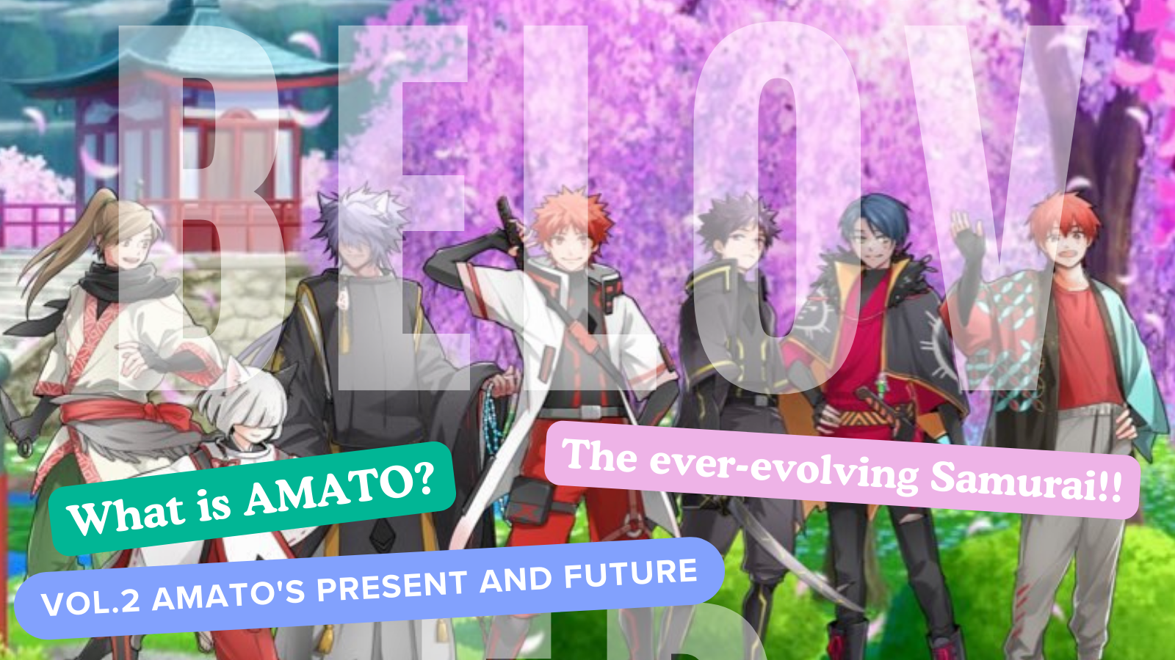
Wenn Sie an Japan DAO interessiert sind, folgen Sie dem offiziellen X -Konto mit "Japan Dao Magazine".
Offizielles X -Konto: https: //twitter.com/japannftmuseum
Offizielle Zwietracht: https://discord.com/invite/japandao
Offizielles Instagram: https: //www.instagram.com/japannftmuseum/

